NÁVRH

Nariadenie vlády

Slovenskej republiky

z ............. 2020,

ktorým sa vyhlasuje chránený areál Síky

Vláda Slovenskej republiky podľa § 21 ods. 1 a 4 zákona č. 543/2002 Z. z. o ochrane prírody a krajiny v znení neskorších predpisov (ďalej len „zákon“) nariaďuje:

§ 1

(1) Vyhlasuje sa chránený areál Síky (ďalej len „chránený areál“). Súčasťou chráneného areálu je územie európskeho významu SKUEV0088 Síky podľa osobitného predpisu.)

(2) Chránený areál sa nachádza v okrese Šaľa v katastrálnom území Močenok. Celková výmera chráneného areálu je 40,1153 ha.

(3) Hranica chráneného areálu je vymedzená v prílohe č. 1. Hranica chráneného areálu vymedzená geometrickým určením a polohovým určením sa vyznačuje v katastri nehnuteľností. Mapa a grafické podklady, v ktorých je zakreslená hranica chráneného areálu, sú uložené v Štátnom zozname osobitne chránených častí prírody a krajiny a na Okresnom úrade Šaľa.

(4) Ciele starostlivosti o chránený areál, opatrenia na ich dosiahnutie a zásady využívania územia upravuje program starostlivosti o chránený areál podľa § 54 ods. 5 zákona.

§ 2
Účelom vyhlásenia chráneného areálu je zabezpečenie priaznivého stavu predmetu ochrany chráneného areálu, ktorý je uvedený v prílohe č. 2.

§ 3

Na území chráneného areálu platí druhý stupeň ochrany podľa § 13 zákona.

§ 4

Toto nariadenie vlády nadobúda účinnosť 1. septembra 2020.

Príloha č. 1
k nariadeniu vlády č. ... /2020 Z. z.

VYMEDZENIE HRANice CHRÁNENÉHO AREÁLU

Územie chráneného areálu je vymedzené podľa katastrálnych máp vygenerovaných z VGI súborov so stavom katastra nehnuteľností k 1. júlu 2020, z ktorých bola hranica chráneného areálu prenesená do digitálnej Základnej mapy Slovenskej republiky (SVM50) v mierke
1:50 000.

Popis hranice chráneného areálu

Územie je tvorené z piatich častí, zahŕňajúcich lúčne porasty v okolí majera Síky v katastrálnom území Močenok.
Jeho najsevernejšiu časť tvorí plocha trojuholníkového tvaru v okolí hospodárskych stavieb pri majeri. Severný cíp hranice plochy je situovaný v styku dvoch bezmenných kanálov, pokračuje juhovýchodným smerom k účelovej komunikácii, ktorá je prístupovou cestou k územiu. Od nej sa hranica lomí juhozápadným smerom, obchádza poľnohospodárske objekty a príjazdovú komunikáciu k týmto objektom a pokračuje po styk bezmenného kanála so Sickým kanálom. Odtiaľto sa hranica stáča naspäť k východiskovému bodu pozdĺž toku bezmenného kanála. Hranica územia tu kopíruje hranicu parcely č. 1811/7.
Druhú časť územia tvorí pokračovanie lúky za betónovou účelovou komunikáciou, ktorá začína v severnom rohu parcely č. 1811/2 popri majeri Síky, obchádza samotný majer a juhovýchodným smerom pokračuje k odvodňovaciemu kanálu. Pri tomto kanáli sa lomí na juhozápad a pokračuje 500 m pozdĺž neho po styk s ďalším melioračným kanálom. Odtiaľ hranica pokračuje na severozápad k účelovej komunikácii, odkiaľ súbežne s ňou sa vracia naspäť na severovýchod k východiskovému bodu pri majeri. Južná časť územia leží severovýchodne od Stoličného majera, v blízkosti Sládečkovského kanála. Tvoria ju tri lúčne časti obklopené okolitými lesnými porastami.
Tretia časť územia je nepravidelného trojuholníkového tvaru a kopíruje parcelu č. 1822/3, hranica je vymedzená okrajom lesného porastu zo všetkých svetových strán.
Štvrtá časť je elipsovitého tvaru a je umiestnená 100 m juhovýchodne od tretej časti chráneného areálu. Kopíruje parcelu 1823/1 a je ohraničená lesným porastom zo všetkých svetových strán.
Hranica piatej časti je vymedzená stykom Sladečkovského kanála s poľnou cestou situovaného 1 km severovýchodne od trigonometrického bodu 117,4 Dlhé lúky. Hranica sa tiahne 200 m pozdĺž kanála severovýchodným smerom, odkiaľ sa po 340 m láme na juhovýchod a pokračuje po okraj poľa. Odtiaľ ďalej pokračuje juhozápadným smerom, obchádza lesný porast a končí vo východiskovom bode na styku poľnej cesty so Sládečkovským kanálom.

Zoznam parciel chráneného areálu

Okres Šaľa

Katastrálne územie Močenok:
1811/2, 1811/7, 1822/3, 1823/1, 1826/1 (podľa registra C katastra nehnuteľností so stavom k 1. júlu 2020)

Mapa hranice chráneného areálu Síky (SKUEV0088 Síky)

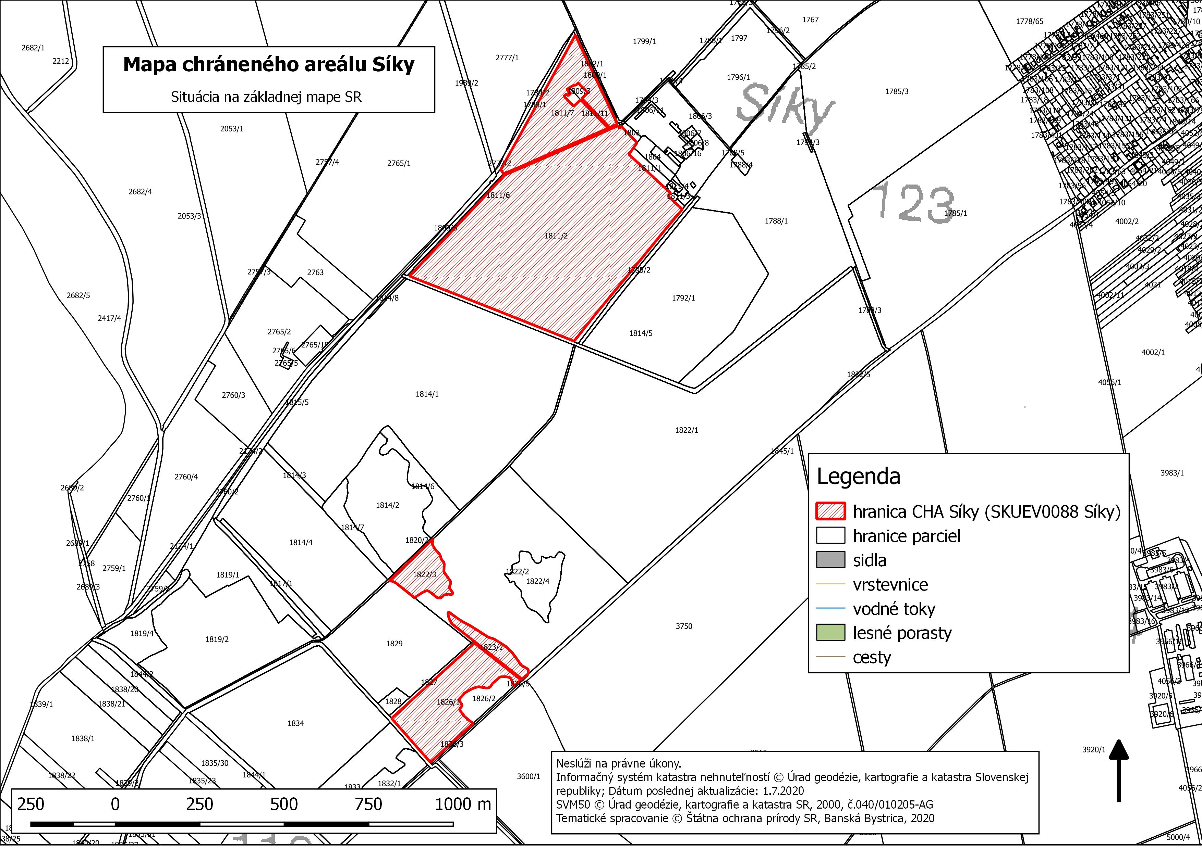

Technickým podkladom na zápis priebehu hranice chráneného areálu do katastra nehnuteľností je zjednodušený operát geometrického plánu.

Mapu chráneného areálu možno nájsť v Komplexnom informačnom a monitorovacom systéme na webovom sídle:
http://www.biomonitoring.sk/InternalGeoportal/ProtectedSites/EuropeanSitesMap?SearchText=SKUEV0088&CATEGORY=21

Príloha č. 2
k nariadeniu vlády č. .../2020 Z. z.

Predmet ochrany CHRÁNENÉHO AREÁLU

Prioritný biotop európskeho významu: Sl1 Vnútrozemské slaniská a slané lúky (1340*).
Biotop európskeho významu: Lk1 Nížinné a podhorské kosné lúky (6510).

Poznámky:
Podľa § 2 ods. 2 písm. t) zákona prioritný biotop je biotop európskeho významu, ktorého ochrana má zvláštny význam vzhľadom na podiel jeho prirodzeného výskytu v Európe. Prioritné biotopy sú označené symbolom *.
Biotopy európskeho významu sú označené v súlade s prílohou č. 1 časť B k vyhláške Ministerstva životného prostredia Slovenskej republiky č. 24/2003 Z. z., ktorou sa vykonáva zákon č. 543/2002 Z. z. o ochrane prírody a krajiny v znení neskorších predpisov.

) Výnos Ministerstva životného prostredia Slovenskej republiky č. 3/2004-5.1 zo 14. júla 2004, ktorým sa vydáva národný zoznam území európskeho významu v znení neskorších predpisov (oznámenie č. 450/2004 Z. z.).

